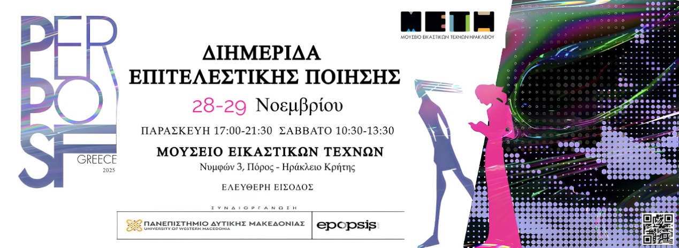
Το Μεταπτυχιακό Πρόγραμμα «Δημιουργική Γραφή» Πανεπιστημίου Δυτικής Μακεδονίας, η EPOPSIS ΑΜΚΕ Πολιτισμού και η Περιφέρεια Κρήτης, με την υποστήριξη του Μουσείου Εικαστικών Τεχνών Ηρακλείου Κρήτης, της Λέσχης Ποίησης Ηρακλείου Κρήτης, του Μουσείου «Λυχνοστάτης» και της Ένωσης Φιλολόγων Νομού Ηρακλείου, συνδιοργανώνουν Διημερίδα Επιτελεστικής Ποίησης (Performance Poetry), στις 28-29 Νοεμβρίου 2025, στο Μουσείο Εικαστικών Τεχνών (Νυμφών 3, Πόρος), με ομιλίες, εισηγήσεις, performance poetry events, spoken word & slam poetry events, αφιερώματα, προβολές μαγνητοσκοπημένων ποιητικών επιτελέσεων και video-ποιημάτων, ανοιχτή συζήτηση και εργαστήρι ποίησης.
Εφαλτήριο και άξονας για τη Διημερίδα αποτέλεσαν οι εργασίες του πρώτου International Performance Poetry Biennial Symposium-Festival (PerPoSF#1), που διεξήχθη με επιτυχία, από τους ίδιους φορείς στην πόλη της Θεσσαλονίκης τον Δεκέμβριο 2024 (https://perposf.com/perposf-archives/2024-archive/). Στόχος μας είναι να συστήσουμε ένα δυναμικό πεδίο συνάντησης ποιητών/τριών-performers και μελετητών της επιτελεστικής ποίησης στην πόλη του Ηρακλείου, καθώς επίσης να γνωρίσουμε στο ευρύτερο κοινό το νέο αυτό είδος ζωντανής, διαδραστικής, διαμεσικής, συμμετοχικής ποίησης.
Συμπράττουν οι: Δημοσθένης Αγραφιώτης, Αμέλια, Julien Blaine, Γεωργία Βεληβασάκη, Μανώλης Βραχνάκης & Μαρίνος Παπαδαντωνάκης, Ζαχαρίας Κατσακός, Ισιδώρα Μάλαμα, Γιάννης Μαρκάκης, Μανώλης Νανούρης, Ποιητική Ομάδα Πανεπιστημίου Κρήτης [Εμμανουήλ Φασουλάς, Μαριέττα Μπεντζάκη, Ανθή Κοπανέλη, Ιάσωνας Μούρτζης, Πάνος Μαυρουδής], Παναγιώτης Σδούκος.
Συμμετέχουν με video-ποιήματα οι: Εύα Αραμπατζή, Γεωργία Βεληβασάκη, Αναστασία Γκίτση & Yanni Kolotouros, Πένυ Δέλτα & Λευτέρης Αχμέτης, Χριστίνα Δεμερτσίδου, Ζαχαρίας Κατσακός, Παντελής Κελεσίδης, Τριαντάφυλλος Η. Κωτόπουλος, Σοφία Μιμιλίδου, Ελένη Μπενέκου & Μαργαρίτα Παπαμίχου, Δημήτρης Νάσκος, Σωτήρης Νούσιας, Ιωάννα Σκαντζέλη, Όλγα Στεργιοπούλου.
Συνοδεύει τη βραδιά ο πιανίστας Μπάμπης Συμεωνίδης.

ΣΥΝΔΙΟΡΓΑΝΩΤΕΣ
ΜΠΣ «ΔΗΜΙΟΥΡΓΙΚΗ ΓΡΑΦΗ» ΠΑΝΕΠΙΣΤΗΜΙΟΥ ΔΥΤΙΚΗΣ ΜΑΚΕΔΟΝΙΑΣ
EPOPSIS ΑΜKE Πολιτισμού
ΠΕΡΙΦΕΡΕΙΑ ΚΡΗΤΗΣ
ΥΠΟΣΤΗΡΙΚΤΕΣ
ΜΟΥΣΕΙΟ ΕΙΚΑΣΤΙΚΩΝ ΤΕΧΝΩΝ ΗΡΑΚΛΕΙΟΥ ΚΡΗΤΗΣ
ΜΟΥΣΕΙΟ «ΛΥΧΝΟΣΤΑΤΗΣ»
ΛΕΣΧΗ ΠΟΙΗΣΗΣ ΗΡΑΚΛΕΙΟΥ ΚΡΗΤΗΣ
ΣΥΛΛΟΓΟΣ ΦΙΛΟΛΟΓΩΝ ΝΟΜΟΥ ΗΡΑΚΛΕΙΟΥ
ΧΟΡΗΓΟΙ
MINOAN LINES
ΟΙΝΟΠΟΙΕΙΟ ΦΟΥΝΤΟΥΛΑΚΗ
Hotels & Restaurants KARATARAKIS
ΧΡΗΣΤΟΣ ΑΛΟΥΜΠΗΣ – ΗΧΟΣ & ΦΩΣ
Το Γιούρουρο
Κύκνος
Η ΓΩΝΙΑ ΣΟΥ - Βιβλιοχαρτοπωλείο
ΕΠΙΣΤΗΜΟΝΙΚΗ & ΚΑΛΛΙΤΕΧΝΙΚΗ ΕΠΙΤΡΟΠΗ PerPoSF
Τριαντάφυλλος Η. Κωτόπουλος
Ποιητής, Συγγραφέας, Καθηγητής Δημιουργικής Γραφής & Σύγχρονης Νεοελληνικής Λογοτεχνίας ΠΔΜ, Διευθυντής & Επιστημονικός Υπεύθυνος Μεταπτυχιακών Προγραμμάτων Δημιουργικής Γραφής, Πρόεδρος PerPoSF
Γεωργία Βεληβασάκη
Ποιήτρια, Performer, Διδάσκουσα Performance Poetry & Υπ. Διδακτόρισσα Δημιουργικής Γραφής ΠΔΜ, Καλλιτεχνική Διευθύντρια PerPoSF
Δημοσθένης Αγραφιώτης
Ποιητής Διάμεσων & Performer
ΟΡΓΑΝΩΤΙΚΗ ΕΠΙΤΡΟΠΗ ΔΙΗΜΕΡΙΔΑΣ
Κωνσταντίνος Αθυρίδης
Σκηνοθέτης Θεάτρου, Συνθέτης, Διοικητικός Σύμβουλος PerPoSF, Πρόεδρος EPOPSIS AMKE
Μανώλης Βραχνάκης
Πολιτισμολόγος, Συγγραφέας
Ζαχαρίας Κατσακός
Ποιητής, Φιλόλογος
Λίζα Σκλάβου
Φιλόλογος
Μαρία Σκαντζουράκη
Εκπαιδευτικός
Γιάννης Μαρκάκης
Ποιητής, Διευθυντής Μουσείου Παραδοσιακής Ζωής Κρήτης «ΛΥΧΝΟΣΤΑΤΗΣ»
ΕΠΙΚΟΙΝΩΝΙΑ
Γεωργία Βεληβασάκη
Founder & Υπεύθυνη Οργάνωσης PerPoSF
perposf@perposf.com, epopsis.thess@gmail.com
Μανώλης Βραχνάκης
Υπεύθυνος Οργάνωσης Διημερίδας
manvraxnakis@gmail.com
Νέλλη Κατσαμά
Δημοσιογράφος, Υπεύθυνη Επικοινωνίας για θέματα Προβολής & Διαφήμισης Διημερίδας
nellyk91@gmail.com | 6945556401
OFFICIAL WEBSITE
www.perposf.com/el


